# TUGAS PRAKTIKUM PENGOLAHAN CITRA DIGITAL

# PERTEMUAN : 3

|  |  |  |
| --- | --- | --- |
| **NIM** | : | 1718125 |
| **NAMA** | : | Galang Aprilian Anarki |
| **MATERI** | : | 1. Operasi Titik & Operasi Aritmatika |
| **TUGAS** | : | 1. Menghitung Operasi Aritmatika 2. Implementasi GUI |

# Operasi Titik dan Operasi Aritmatika

Matriks merupakan representasi dari citra digital, oleh karena itu operasi pada citra digital adalah memanipulasi elemen – elemen matriks.

1. Operasi titik, yaitu operasi yang dilakukan terhadap setiap piksel pada citra yang keluarannya hanya ditentukan oleh nilai piksel itu sendiri
2. Operasi negasi digunakan untuk mendapatkan citra negatuf dengan mengurangi nilai intensitas *pixel* dari nilai keabuan maksimum
3. Operasi *clipping* dilakukan jika nilai intensitas *pixel* berada di atas nilai intensitas maksimum atau di bawah nilai intensitas minimum dari kedalaman warna suatu citra
4. Operasi Aritmatika, yaitu proses pengolahan citra dengan memanfaatkan operator aritmatika terhadap dua atau lebih citra input. Proses *image arithmatic* diterakan dengan melakukan pengolahan *pixel* per *pixel*. Setiap *pixel* citra output tergantung dari nilai *pixel* citra input pada posisi yang sama.
5. Penjumlahan citra

Menghasilkan suatu citra baru dengan instensitas *pixel* yang merupakan hasil penjumlahan intensitas piksel citra pertama dan kedua, misalnya untuk mendapatkan rata-rata intensitas dengan membagi dua hasil penjumlahan untuk *noise reduction* dari citra sama yang diambil berkali-kali

1. Pengurangan citra

Menghasilkan suatu citra baru dengan instensitas *pixel* yang merupakan hasil pengurangan intensitas piksel citra pertama dan kedua, misalnya untuk mendapatkan *pixel*-*pixel* yang berbeda antara dua citra digital. *Pixel* yang berbeda umumnya tidak menghasilkan nilai nol

1. Perkalian citra

Menghasilkan suatu citra baru dengan instensitas *pixel* yang merupakan hasil pengurangan intensitas piksel citra pertama dan kedua, misalnya untuk normalisasi intensitas citra dengan matriks kontansta tertentu

1. Pembagian citra

Menghasilkan suatu citra baru dengan instensitas *pixel* yang merupakan hasil pembagian intensitas piksel citra pertama dan kedua yang intensitanya lebih gelap.



### Langkah-langkah Membuat Tugas

1. Menghitung Operasi Aritmatika
2. Penjumlahan

Diket : Wb = 0.7 , Wa = 0.3

|  |  |  |  |  |  |  |  |  |  |
| --- | --- | --- | --- | --- | --- | --- | --- | --- | --- |
| 125 | 55 | 100 | 55 |  |  | 125 | 45 | 123 | 25 |
| 150 | 77 | 25 | 150 |  |  | 20 | 25 | 45 | 35 |
| 45 | 57 | 35 | 49 |  |  | 125 | 85 | 76 | 45 |
| 60 | 45 | 35 | 15 |  |  | 12 | 23 | 120 | 80 |

Citra A Citra B

Penyelesaian :

Fout (x,y) = (Wa * Fin A(x,y)) + (Wb * Fin B(x,y))

|  |  |
| --- | --- |
| fout (1,1) = 125 x 0,3 + 125 x 0,7 = 125 | fout (3,1) = 55 x 0,3 + 125 x 0,7 = 104 |
| fout (1,2) = 55 x 0,3 + 45 x 0,7 = 48 | fout (3,2) = 55 x 0,3 + 85 x 0,7 = 76 |
| fout (1,3) = 100 x 0,3 + 23 x 0,7 = 46 | fout (3,3) = 55 x 0,3 + 76 x 0,7 = 64 |
| fout (1,4) = 55 x 0,3 + 25 x 0,7 = 34 | fout (3,4) = 55 x 0,3 + 45 x 0,7 = 46 |
| fout (2,1) = 150 x 0,3 + 20 x 0,7 = 59 | fout (4,1) = 55 x 0,3 + 12 x 0,7 = 26 |
| fout (2,2) = 77 x 0,3 + 25 x 0,7 = 40 | fout (4,2) = 55 x 0,3 + 23 x 0,7 = 29 |
| fout (2,3) = 25 x 0,3 + 45 x 0,7 = 39 | fout (4,3) = 55 x 0,3 + 120 x 0,7 = 94 |
| fout (2,4) = 150 x 0,3 + 35 x 0,7 = 69 | fout (4,4) = 55 x 0,3 + 80 x 0,7 = 60 |

Hasil matriks citra

|  |  |  |  |
| --- | --- | --- | --- |
| 125 | 48 | 46 | 34 |
| 59 | 40 | 39 | 69 |
| 104 | 76 | 64 | 46 |
| 26 | 29 | 94 | 60 |

1. Pengurangan

|  |  |  |  |  |  |  |  |  |  |
| --- | --- | --- | --- | --- | --- | --- | --- | --- | --- |
| 125 | 23 | 47 | 65 |  |  | 125 | 12 | 3 | 5 |
| 66 | 13 | 145 | 26 |  |  | 55 | 45 | 20 | 100 |
| 90 | 24 | 37 | 156 |  |  | 65 | 34 | 5 | 23 |
| 65 | 34 | 58 | 70 |  |  | 77 | 26 | 98 | 129 |

Citra A Citra B

Penyelesaian :

Fout (x,y) = Fin A (x,y) – Fin B (x,y)

|  |  |
| --- | --- |
| Fout (1,1) = 125 – 125 = 0  Fout (1,2) = 23 – 12 = 11  Fout (1,3) = 47 – 3 = 44  Fout (1,4) = 65 – 5 = 60  Fout (2,1) = 66 – 56 = 11  Fout (2,2) = 13 – 45 = -32  Fout (2,3) = 145 – 20 = 125  Fout (2,4) = 26 – 100 = 74 | Fout (3,1) = 90 – 65 = 25  Fout (3,2) = 24 – 34 = -10  Fout (3,3) = 37 – 5 = 32  Fout (3,4) = 156 – 23 = 133  Fout (4,1) = 65 – 77 = -12  Fout (4,2) = 34 – 26 = 8  Fout (4,3) = 58 – 98 = -30  Fout (4,4) = 70 – 129 = -59 |

Hasil matriks citra

|  |  |  |  |
| --- | --- | --- | --- |
| 0 | 11 | 44 | 60 |
| 11 | -32 | 125 | 74 |
| 25 | -10 | 32 | 133 |
| -12 | 8 | -30 | -59 |

1. Perkalian

|  |  |  |  |  |  |  |  |  |
| --- | --- | --- | --- | --- | --- | --- | --- | --- |
| 125 | 23 | 45 | 125 |  |  | -1 | 0 | 1 |
| 33 | 50 | 66 | 34 |  |  | -1 | 1 | 1 |
| 75 | 68 | 45 | 21 |  |  | -1 | 0 | 1 |
| 12 | 110 | 3 | 55 |  |  |

Citra A Kernel

Penyelesaian :

|  |
| --- |
| Fout (1,1) = 0(-1) + 0(0) + 0(1) + 0(-1) +125(1)+23(1)+0(-1)+33(0)+50(1)  = 125 + 23 + 50  = 198  Fout (1,2) = 0(-1)+0(0)+0(1)+125(-1)+23(1)+45(1)+33(-1)+50(0)+66(1)  = -125 + 23 + 45 -33+66  = -24  Fout (1,3) = 0(-1)+0(0)+0(1)+23(-1)+45(1)+125(1)+50(-1)+66(0)+34(1)  = -23 + 45 +125 +50 +34  = 131  Fout (1,4) = 0(-1) + 0(0) + 0(1) + 45(-1) + 125(1)+0(1)+66(-1)+34(0)+0(1)  = -45+125 - 66  = 14  Fout (2,1) = 0(-1)+125(0)+23(1)+0(-1)+33(1)+50(1)+0(-1)+75(0)+68(1)  = 23 + 33 + 50 + 68  = 174  Fout (2,2) = 125(-1)+23(0)+45(1)+33(-1)+50(1)+66(1)+75(-1)+68(0)+45(1)  = -125+45+50-33+66-75+45  = -27  Fout (2,3) = 23(-1)+45(0)+125(1)+50(-1)+66(1)+34(1)+68(-1)+45(0)+21(1)  = -23+125-50+66+34-68+21  = 105  Fout (2,4) = 45(-1)+125(0)+0(1)+66(-1)+34(1)+0(1)+45(-1)+21(0)+0(1)  = -45-66+34-45  = -122  Fout (3,1) = 33(0) + 50(1) + 75(1) + 68(1) + 12(0) + 110(1)  = 50 + 75 + 68 + 110  = 303  Fout (3,2) = 33(-1)+50(0)+66(1)+75(-1)+68(1) + 45(1) + 12(-1) + 110(0) +3(1)  = -33 + 66 – 75 + 68 + 45 – 12 + 3  = 62  Fout (3,3) = 50(-1)+66(0)+34(1)+68(-1) + 45(1) + 21(1) + 110(-1) + 3(0) + 55(1)  = -50 + 34 – 68 + 45 + 21 – 110 + 51  = -77  Fout (3,4) = 66(-1) + 34(0) + 0(1) + 45(-1) + 21(1) + 0(1) + 3(-1) + 55(0) + 0(1) \  = -66 -45 + 21 -3  = -93  Fout (4,1) = 0(-1) + 75(0) + 68(1) + 0(-1) + 12(1) + 110(1) + 0(-1) + 0(0) + 0(1)  = 68 +12 + 110  = 190  Fout (4,2) = 75(-1) +68(0) + 45(1) + 12(-1) + 110(1) + 3(1) + 0(-1) + 0(0) + 0(1)  = -75 + 45 – 12 + 110 + 3  = 71  Fout (4,3) = 68(-1)+ 45(0) + 21(1) + 110(-1) + 3(1) + 555(1) + 0(-1) + 0(0) + 0(1)  = -68 + 21 – 110 + 3 + 55  = -99  Fout (4,4) = 45(-1) + 21(0) + 0(1) + 3(-1) + 55(1) + 0(1) + 0(-1) + 0(0) + 0(1)  = 7 – 45 – 3 + 55  = 7 |

Hasil matriks citra

|  |  |  |  |
| --- | --- | --- | --- |
| 198 | -24 | 131 | 14 |
| 174 | -27 | 105 | -122 |
| 303 | 62 | -77 | -93 |
| 190 | 71 | -99 | 7 |

1. Implementasi GUI
2. Buat GUI pada matlab melalui *command windows*

|  |
| --- |
| >> guide |

1. Pada tampilan Guide *quick start* pilih *Blank* GUI, seperti pada gambar 2.1

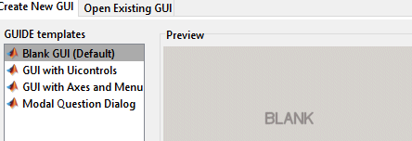

Gambar 3.1 Tampilan Blank GUI

1. Kemudian akan muncul tampilan GUI, seperti pada gambar 2.2

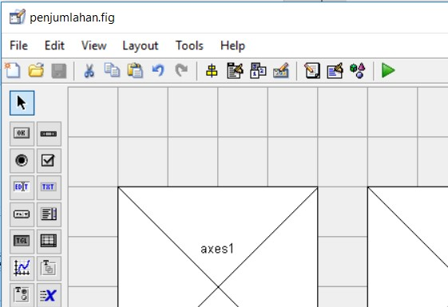

Gambar 3.2 Tampilan GUI

1. Klik *Uicontrol axes*, buat enam *Uicontrol axes* dan enam tombol *push button* pada *figure* GUI, seperti pada gambar 2.3

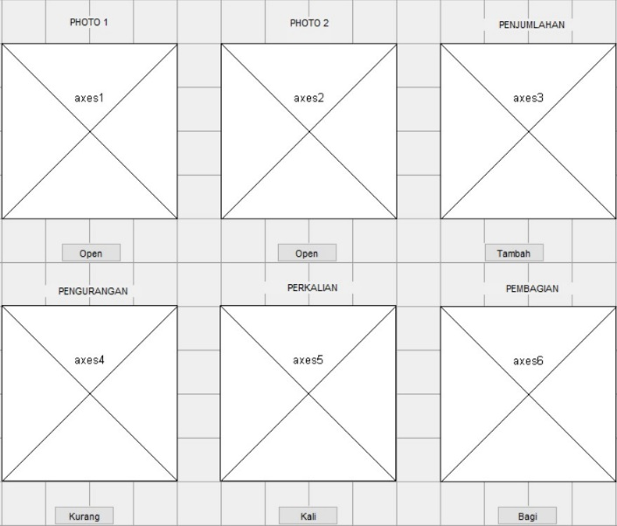

Gambar 3.3 Tampilan

1. Kemudian klik kanan pada tiap-tiap push button, kemudian pilih *view callback* >> *callback*, seperti pada gambar 2.5

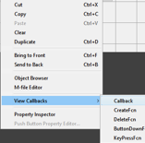

Gambar 3.4 Tampilan *call back push button*

1. Masukkan script dibawah ini pada *function* *push button1*

|  |
| --- |
| open = guidata (gcbo);  [namafile,direktori] = uigetfile({'*.jpg;,*.bmp;*.tif'},'openimage');  I = imread (namafile);  set(open.figure1,'CurrentAxes',open.axes1);  set(imagesc(I));colormap('gray');  set(open.axes1,'Userdata',I); |

1. Masukkan script dibawah ini pada *function push button2*

|  |
| --- |
| open = guidata (gcbo);  [namafile,direktori] = uigetfile({'*.jpg;,*.bmp;,*.tif,*.jpeg;'},'openimage');  J = imread (namafile);  set(open.figure1,'CurrentAxes',open.axes2);  set(imagesc(J));colormap('gray');  set(open.axes2,'Userdata',J); |

1. Masukkan script dibawah ini pada *function* penjumlahan pada *push button3*

|  |
| --- |
| open = guidata (gcbo);  A = get(open.axes1,'Userdata');  B = get(open.axes2,'Userdata');  [r1 c1] = size (A);  [r2 c2] = size (B);  if (r1 == r2) && (c1 == c2)  for x = 1 : r1  for y = 1 : c1  C(x,y) = A (x,y) + B (x,y);  end  end  end    C = clipping(C);  set(open.figure1,'CurrentAxes',open.axes3);  set(imagesc(C));colormap ('gray');  set(open.axes3,'Userdata',C); |

1. Masukkan script dibawah ini pada *function* pengurangan pada *push button4*

|  |
| --- |
| open = guidata (gcbo);  A = get(open.axes1,'Userdata');  B = get(open.axes2,'Userdata');  [r1 c1] = size (A);  [r2 c2] = size (B);  if (r1 == r2) && (c1 == c2)  for x = 1 : r1  for y = 1 : c1  C(x,y) = A (x,y) - B (x,y);  end  end  end  C = clipping(C);  set(open.figure1,'CurrentAxes',open.axes4);  set(imagesc(C));colormap ('gray');  set(open.axes3,'Userdata',C); |

1. Masukkan script dibawah ini pada *function* perkalian pada *push button5*

|  |
| --- |
| open = guidata (gcbo);  A = get(open.axes1,'Userdata');  B = get(open.axes2,'Userdata');  [r1 c1] = size (A);  [r2 c2] = size (B);  if (r1 == r2) && (c1 == c2)  for x = 1 : r1  for y = 1 : c1  C(x,y) = A (x,y) * 2;  end  end  end    C = clipping(C);  set(open.figure1,'CurrentAxes',open.axes5);  set(imagesc(C));colormap ('gray');  set(open.axes3,'Userdata',C); |

1. Masukkan script dibawah ini pada *function* pembagian pada *push button6*

|  |
| --- |
| open = guidata (gcbo);  A = get(open.axes1,'Userdata');  B = get(open.axes2,'Userdata');  [r1 c1] = size (A);  [r2 c2] = size (B);  if (r1 == r2) && (c1 == c2)  for x = 1 : r1  for y = 1 : c1  C(x,y) = A (x,y) /2;  end  end  end    C = clipping(C);  set(open.figure1,'CurrentAxes',open.axes6);  set(imagesc(C));colormap ('gray');  set(open.axes3,'Userdata',C); |

1. Jalankan program maka akan tampil, seperti pada gambar 3.5

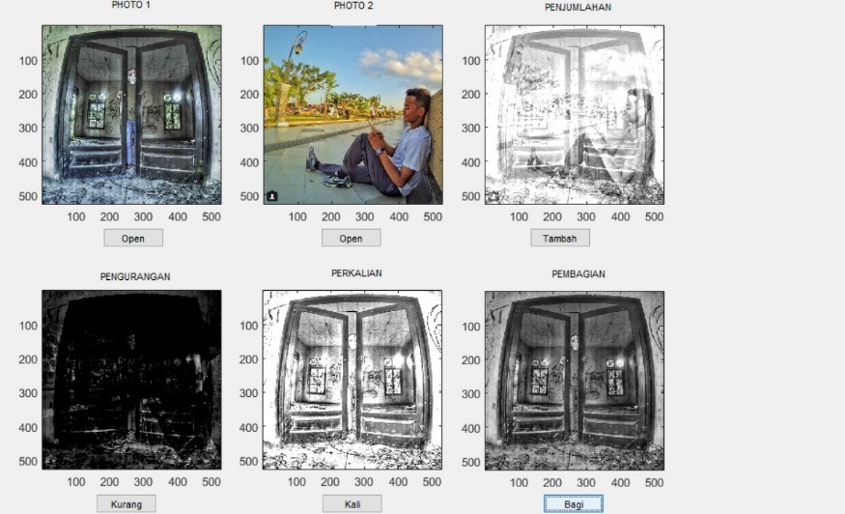

Gambar 3.5 Tampilan konversi Operasi Aritmatika

### Alat dan Bahan

1. Laptop
2. *Matlab 2015a*
3. Modul Pengolahan Citra Digital 2018

### Tujuan

1. Praktikan dapat mengetahui operasi titik dan operasi aritmatika
2. Praktikan dapat menghitung citra dengan operasi aritmatika
3. Praktikan dapat mempresentasikan citra dengan operasi aritmatika

### Kesimpulan

1. Matriks merupakan representasi dari citra digital, oleh karena itu operasi pada citra digital adalah memanipulasi elemen – elemen matriks.
2. Operasi titik meliputi operasi negasi dan *clipping*
3. Operasi aritmatika meliputi penjumlahan, pengurangan, perkalian, dan pembagian citra dapat dilakukan pada citra menggunakan matlab.

|  |  |  |
| --- | --- | --- |
| Tanggal Asistensi | Instruktur Laboratorium | Nilai |
|  | Diyona Amelia |  |